BOŽIČNO- NOVOLETNE DELAVNICE S STARŠI OTROK V VRTCU

Datum: 5.12.2023

Skupina: 4-6 let

Cilji:
-Omogočanje medsebojnega spoznavanja na neformalen, sproščen način;
-Dajejo predloge za ustvarjanje.
-Poglabljanje odnosov med starši in otroki;
-Aktivno vključevanje staršev in otrok pri splošni ustvarjalnosti ob pripravi, organizaciji
ter uporabi sredstev in prostora;

Oblike dela : skupna, skupinska, individualna
Metode dela : metoda pogovora, razlage, vodenja, opazovanja, demonstracije,
primerjanja, aktivnosti otrok

Prostor izvedbe : Igralnica
Didaktična sredstva: bel karton, škarje, lepilo, barvni papir, slano testo, modelčki, valjarji, naravni materiali,
Povezava do spletne učilnice:
https://ucilnice.arnes.si/course/view.php?id=28679

Z delavnicami se začnemo pripravljati na najlepši čas v letu, čarobni december.
Starše otrok v vrtcu sem z vabilom povabila na ustvarjalno božično novoletno delavnico.


Sodelavke sem v forumu zaprosila za ideje
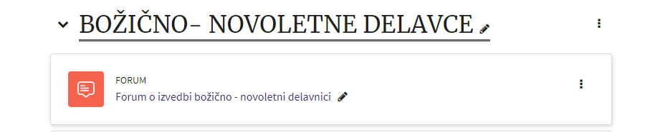

Starši so skupaj s svojimi otroki izdelovali različne novoletne okraske, kateri bodo krasili njihove domove, oz. igralnice vrtca.
Izdelovali so različne voščilnice, jelenčke iz naravnih materialov, okraske iz slanega testa.


Delavnico s starši pa smo letos popestrili tudi s kvizom, katerega so reševali starši skupaj s svojimi otroki.


ter igro Spomin


Družili smo se, klepetali, predvsem pa smo bili ustvarjalni. Druženje je bilo prijetno in prav poseben uvod v praznike, ki šele prihajajo.
Ustvarjalno druženje smo zaključili še s pohodom z lanternami.

Ker nimam svoje skupine otrok v vrtcu, sem sodelavke zaprosila, da so bile one v vlogi staršev, otrok.
Starši otrok v našem vrtcu nimajo AAI računov.

